***Конспект открытого занятия по развитию речи с использованием театральной деятельности с куклами – марионетками на тему: «Путешествие Буратино и его друзей».(старшая группа)***

***Подготовила и провела воспитатель Гетманская Т.А.***

**Цель:** расширять представления о сказках. Развивать творческое воображение, тренинг эмоций, образное мышление. Использовать в речи сложные предложения разных видов. Воспитывать культуру речевого общения, умение действовать куклами – марионетками под музыкальное сопровождение.

**Оборудование:** куклы – марионетки: Буратино, Шапокляк, Мальвина, Пьеро, Артемон, Черепаха Тортилла, Карабас Барабас, старик, золотая рыбка.

**Костюмы сказочных героев для детей:** девицы – красавицы, шамаханская царица, царь, рассказчик, сторожили ледяных гор; оформление занятия: шатер для шамаханской царицы, стеклянный остров, комната папы Карло, болото, городская улица, домик для девиц – красавиц, сундучок, золотой ключик, цветик – семицветик, стол, печь, прялка ,море, сказочная дорожка.

**Музыкальное сопровождение:** 1. « В мире много сказок» (В. Шаинский – Ю. Энтин) 2.песня Шапокляк (М.Зив – Э.Успенский) 3. Романс черепахи Тортиллы (А.Рыбников – Ю.Энтин).

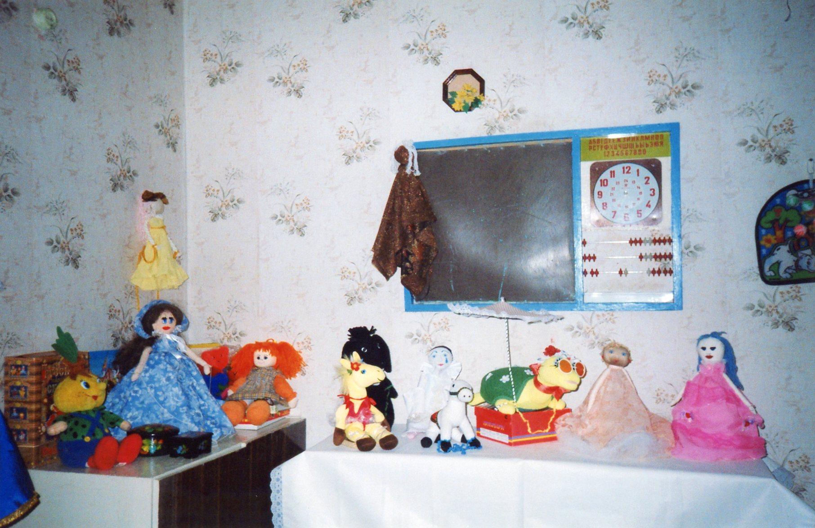

**Часть 1.**

Ребенок ведет куклу – марионетку Шапокляк под песню из м/ф «Крокодил Гена». Шапокляк идет по дороге, поет песенку и находит цветик – семицветик с одним неиспользованным лепестком.

Шапокляк: - Так, так, волшебный цветик – семицветик, и лепесток на нем не использованный. Повезло мне! Какое же мне загадать желание? Ага! Придумала! Получить золотой ключик – он исполнит все остальные мои желания.

Лети, лети, лепесток

Через запад на восток,

Через север, через юг,

Возвращайся, сделав круг

Лишь коснешься ты земли-

Быть по- моему вели!

Вели, чтобы золотой ключик из сказки «Приключения Буратино» оказался у меня. У куклы Шапокляк появляется ключик.

Шапокляк: - Ключик золотой, дорогой, сделай так, чтобы я оказалась в тридевятом царстве, в тридесятом государстве и, приобрела там себе молодильное яблочко. Ребенок уходит вместе с куклой – марионеткой.

**Часть 2.**

Действие происходит в комнате папы Карло.

Буратино: - Куда же он делся? Куда же пропал мой ключик? Ищу, ищу, нет нигде!

Воспитатель обращается к детям: - Ребята, давайте подумаем, как помочь Буратино найти ключик.

Предполагаемый ответ детей: - Мы должны попасть в мир сказок.

Воспитатель: - Правильно, а как же мы там окажемся?

Дети: - Для этого нужно сказать волшебные слова.

Воспитатель: - А какие волшебные слова мы должны произнести, давайте скажем все вместе эти слова.

Все дети: - Влево, вправо повернись,

В мире сказок очутись.

Звучит фонограмма, а в это время дети берут кукол – марионеток: Мальвина, Пьеро, Артемон подходят к Буратино.

Все вместе: - Здравствуй Буратино!

Пьеро: - Буратино ты почему такой грустный?

Буратино: - У меня пропал золотой ключик, поэтому я огорчен.

Мальвина: - А давайте спросим у черепахи Тортиллы

Артемон: - Д, она очень умная, мудрая, она много знает, она нам поможет.

Все вместе идут к черепахе.

**Часть 3.**

Звучит песенка черепахи Тортиллы.

Тортилла: - Знаю, знаю друзья, зачем вы ко мне пришли. Чтобы найти ключик сначала нужно открыть сундук, который находится в комнате Карабаса Барабаса.

Артемон: -Гав,гав, спасибо тебе Тортилла!

Буратино, Мальвина, Пьеро: - Спасибо! До свидания!

Герои отправляются к Карабасу Барабасу. Звучит песня Карабаса Барабаса, и в это время он пересчитывает монеты и засыпает.

Буратино и остальные герои тихо входят. Артемон идет впереди, обнюхивает сундук.

Артемон : - Вот этот сундук, о котором говорила черепаха.

Пьеро: - Что – то здесь написано.

Мальвина читает: Сундук не простой и висит на нем замок,

Чтоб открыть его ты смог

Нужно знать простое слово

Только скажешь и готово!

Буратино: -Какое же это слово?

Артемон: - Как же ты забыл.

Буратино: - А-а-а-а

Все герои: - Пожалуйста!

Звучит музыка и сундук открывается.

**Часть 4.**

Герои отправляются в путешествие, идут по дорожке, встречают героев из других сказок. Звучат отрывки из сказок:

«Три девицы под окном пряли поздно вечерком.

Кабы я была царица…»

Воспитатель: - Ребята, как называется эта сказка?

Дети: - Сказка о царе Салтане.

Сказочные герои: -Девицы – красавицы вы не знаете, кто похитил золотой ключик Буратино?

Девицы – красавицы: Не слышали мы ничего о золотом ключике, не знаем куда он мог деться. Надо вам у Шамаханской царицы спросить. Она должна знать.

Герои сказки «Приключения Буратино» : - Спасибо. Пойдем мы дальше.

Ребенок читает отрывок из другой сказки:… Царь Дадон к шатру спешит… Вдруг шатер распахнулся… и девица, Шамаханская царица, Вся сияя, как заря Тихо встретила царя. Улыбнулась – и с поклоном его за руку взяла и в шатер свой увела.

Воспитатель: А как называется эта сказка?

Дети: сказка о золотом петушке.

Пьеро: - Уважаемая царица, не знаете ли вы, кто похитил золотой ключик у Буратино?

Царица: - нет, не знаю. Никогда не видела и не слышала ничего о ключике. Я не могу покинуть свой шатер золотой и к сожалению не могу вам показать дорогу, где находится ключик золотой, но чтобы вас подбодрить и поднять вам настроение, я покажу вам свой любимый восточный танец, танцуйте вместе со мной и у вас поднимется настроение и прибавятся силы дальше путешествовать.

Герои: спасибо тебе царица. Ты подняла нам настроение. Развеселила нас. Пора нам дальше отправляться в путь – дорогу.

По дороге герои встречают препятствие: ледяные горы.

Сторожили ледяных гор: Мы ледяные горы. Пропускаем не всегда

Первый раз прощается, второй раз разрешается,

А на третий раз..Мы пропустили вас, потому что вы все вместе, дружно стремитесь к своей цели.

Все проходят через ледяные горы и попадают на стеклянный остров, ситуацию комментирует ребенок:

… И попали они на остров из прозрачного стекла

Все сверкало там, на солнце - и деревья и дома

Как хрусталь, прозрачны люди, точно чистая вода;

Оттого чужие мысли там читают без труда..

Пьеро задерживается возле стеклянного дерева, выполняя движения в виде гимнастики – пантомимы.

Уставшие герои пришли к синему морю.

Звучит отрывок из сказки « Сказка о рыбаке и рыбки»

…. Вот пошел старик к синему морю…

…Стал он кликать золотую рыбку…

Старик: - А вы кто такие, что за гости к нам пожаловали?

Герои представляются, как их зовут. Мы ищем золотой ключик. Дедушка, может быть, ты нам поможешь.

Старик: - Помогу, есть у меня одна помощница, это рыбка, которая вас выручит.

Приплывает рыбка: - Чего тебе надобно. Старче?

Старик: - Рыбка, подскажи пожалуйста героям из сказки «Приключения Буратино», где может находиться золотой ключик

Рыбка: - Хорошо.

Ребенок: Махнула рыбка хвостиком и уплыла.

**Часть 5. Итоговая.**

Появляется Шапокляк: - Простите, что я забрала ключик. Отдает его Буратино.

Герои: - Хорошо, мы тебе верим, и мы тебя прощаем. Отправляйся в свою сказку.

Мальвина: - Ребята, вы догадались из какой мы сказки?

Дети: - Да, называют название сказки.

Мальвина: - А кто ее написал?

Дети: - Алексей Толстой.

Мальвина: - А кто написал сказки по которым мы с вами путешествовали?

Дети: - А.С.Пушкин.

Мальвина: -Правильно! Очень хорошие сказки написал А.С.Пушкин, а в следующий раз мы с вами отправимся путешествовать в волшебный мир Г.Х.Андерсена.

Выходят все действующие персонажи.

Буратино: - Спасибо вам друзья, вы все дружно помогали нам найти золотой ключик.

Все персонажи сказок: До встречи, ребята, нам пора отправляться в свои сказки, чтобы повстречаться с другими детьми. Все сказочные герои исполняют песню о дружбе.